Operatore del benessere - Erogazione di trattamenti di acconciatura
DETERMINAZIONE DEL DIRIGENTE SEZIONE FORMAZIONE PROFESSIONALE 13 luglio 2021, n. 1236 A.D. n. 1176 del 29/06/2021, BURP n. 88 del 08/07/2021: Avviso Pubblico OF/2020 “Offerta Formativa di Istruzione e Formazione Professionale”, finanziato a valere sul Fondo di cui all’art. 68 della Legge n. 144/1999 e s.m.i. del M.L.P.S.: A.D. n.2126del 03/12/2020 pubblicato sul BURP n.165 del 10/12/2020: SCORRIMENTO GRADUATORIE approvate con A.D. n. 474 del 12/03/2021, BURP n.40 del 18/03/2021
ELENCO ISCRITTI AL CORSO ED AMMESSI ALLA PROVA SCRITTA DI GIOVEDI’ 28 OTTOBRE 2021 ALLE ORE 16:30
N. | COGNOME | NOME | DATA DI NASCITA
1 | CARBUTTI | DANILO | 11/09/2007
2 | CHIEPPA | MARTINA | 25/06/2007
3 | COLIA | CHRISTIAN | 03/04/2006
4 | COLIA | GABRIELE | 31/05/2005
5 | CRISTIANI | MARIKA DINA | 06/09/2002
6 | DEL ZIO | ILENIA | 22/10/2004
7 | DELL'AQUILA | AURORA | 04/11/2004
8 | D'ERCOLE | AURORA | 16/01/2007
9 | DI BARI | MATTIAS | 23/03/2007
10 | DIBENEDETTO | MARIA GRAZIA DENISE | 21/10/2005
11 | DI CEGLIE | MARTINA | 19/05/2007
12 | DI CORATO | CRISTIAN | 27/11/2006
13 | ERMINIO | ANGELA | 27/10/2006
14 | FORESTI | GIULIANA | 01/03/2007
15 | FUCCI | ALESSIA | 12/02/2002
16 | FUCCI | VALERIA | 17/12/2006
17 | GUGLIELMI | MARIATERESA | 23/12/2007
18 | LEONETTI | ANNARITA | 29/01/1998
19 | LISO | CHIARA | 04/07/2007
20 | LOMBARDI | MARYLUISE | 30/08/2000
21 | LOMUSCIO | SIMONE | 19/06/2007
22 | LORUSSO | MIRIANA | 18/12/2001
23 | LORUSSO | MARIA FABIANA | 21/08/2001
24 | LOSITO | MARIAMADDALENA | 23/08/2007
25 | MENTANA | GIADA | 02/04/2006
26 | MIANI | SIMONE | 24/12/2006
27 | MONTRONE | MARIKA | 12/12/2006
28 | MOSCHETTA | GIADA | 19/09/2007
29 | NESTA | DANIELA | 10/05/2006
30 | ORLANDO | GIADA | 02/11/2006
31 | PANTALEO | NICLA | 22/12/2005
32 | PASCULLI | FRANCESCA | 26/02/2008
33 | PIETRALONGO | YLENIA | 21/11/2006
34 | PRODON | GRAZIANA | 15/12/2000
35 | REGANO | MARIA | 01/06/2002
36 | ROCCOTELLO | FEDERICO PIO | 11/07/2002
37 | ROSSI | BECSI | 28/11/2001
38 | SANTORO | MARIANNA | 12/09/2002
39 | SGARRA | ROSANNA | 08/01/2005
40 | SINISI | SEBASTIANO | 15/06/2006
41 | SPIONE | VINCENZO | 20/09/2004
42 | TAMMACCARO | CINZIA | 18/03/2005
43 | TROTTA | GIADA PIA | 28/08/2006
44 | TUCCI | ROSALBA | 10/08/2000
45 | VACCINA | MARIANNA | 08/02/1979
46 | VITOLANO | VIVIANA | 17/11/2006
47 | ZOTTI | CHRISTIAN | 03/06/2006

ANDRIA, 14/10/2021 | Il rappresentante legale  Maddalena Marmo  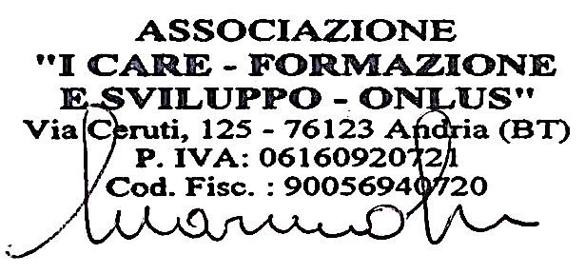

IMPORTANTE:
LA SELEZIONE SI SVOLGERA' PRESSO LA SEDE DELL'ASSOCIAZIONE " I CARE FORMAZIONE E SVILUPPO O.N.L.U.S." IN VIA G. CERUTI N.125 - ANDRIA. I CANDIDATI DOVRANNO ESSERE MUNITI DI DOCUMENTO DI RICONOSCIMENTO VALIDO, DI MASCHERINA E DI PENNA.
IL PRESENTE AVVISO HA VALORE DI NOTIFICA

